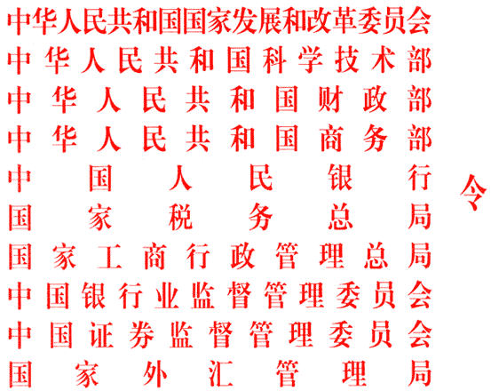
第39号
为促进创业投资企业发展，规范其投资运作，鼓励其增加对中小企业特别是中小高新技术企业的投资，依据《中华人民共和国公司法》、《中华人民共和国中小企业促进法》和国务院有关部门的职责分工，国家发展改革委、科技部、财政部、商务部、中国人民银行、国家税务总局、国家工商行政管理总局、中国银监会、中国证监会、国家外汇管理局制定并审议通过了《创业投资企业管理暂行办法》经国务院批准，现予发布，自2006年3月1日起施行。
国家发展和改革委员会主任: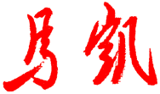
科学技术部部长: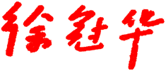
财政部部长: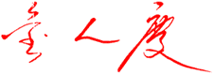
商务部部长: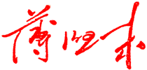
中国人民银行行长: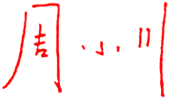
国家税务总局局长: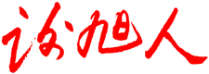
国家工商行政管理总局局长: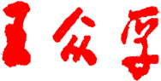
中国银行监督管理委员会主席: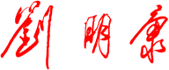
中国证券监督管理委员会主席: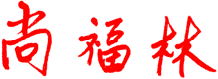
国家外汇管理局局长: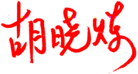
二○○五年十一月十五日
创业投资企业管理暂行办法

(2005年9月7日国务院批准，2005年11月15日国家发展改革委、科技部、财政部、商务部、中国人民银行、国家税务总局、国家工商行政管理总局、中国银监会、中国证监会、国家外汇管理局联合发布，自2006年3月1日起施行)
第一章 总则
第一条 为促进创业投资企业发展，规范其投资运作，鼓励其投资中小企业特别是中小高新技术企业，依据《中华人民共和国公司法》、《中华人民共和国中小企业促进法》等法律法规，制定本办法。
第二条 本办法所称创业投资企业，系指在中华人民共和国境内注册设立的主要从事创业投资的企业组织。
前款所称创业投资，系指向创业企业进行股权投资，以期所投资创业企业发育成熟或相对成熟后主要通过股权转让获得资本增值收益的投资方式。
前款所称创业企业，系指在中华人民共和国境内注册设立的处于创建或重建过程中的成长性企业，但不含已经在公开市场上市的企业。
第三条 国家对创业投资企业实行备案管理。凡遵照本办法规定完成备案程序的创业投资企业，应当接受创业投资企业管理部门的监管，投资运作符合有关规定的可享受政策扶持。未遵照本办法规定完成备案程序的创业投资企业，不受创业投资企业管理部门的监管，不享受政策扶持。
第四条 创业投资企业的备案管理部门分国务院管理部门和省级（含副省级城市）管理部门两级。国务院管理部门为国家发展和改革委员会；省级（含副省级城市）管理部门由同级人民政府确定，报国务院管理部门备案后履行相应的备案管理职责，并在创业投资企业备案管理业务上接受国务院管理部门的指导。
第五条 外商投资创业投资企业适用《外商投资创业投资企业管理规定》。依法设立的外商投资创业投资企业，投资运作符合相关条件，可以享受本办法给予创业投资企业的相关政策扶持。
第二章 创业投资企业的设立与备案
第六条 创业投资企业可以以有限责任公司、股份有限公司或法律规定的其他企业组织形式设立。
以公司形式设立的创业投资企业，可以委托其他创业投资企业、创业投资管理顾问企业作为管理顾问机构，负责其投资管理业务。委托人和代理人的法律关系适用《中华人民共和国民法通则》、《中华人民共和国合同法》等有关法律法规。
第七条 申请设立创业投资企业和创业投资管理顾问企业，依法直接到工商行政管理部门注册登记。
第八条 在国家工商行政管理部门注册登记的创业投资企业，向国务院管理部门申请备案。
在省级及省级以下工商行政管理部门注册登记的创业投资企业，向所在地省级（含副省级城市）管理部门申请备案。
第九条 创业投资企业向管理部门备案应当具备下列条件：
（一）已在工商行政管理部门办理注册登记。
（二）经营范围符合本办法第十二条规定。
（三）实收资本不低于3000万元人民币，或者首期实收资本不低于1000万元人民币且全体投资者承诺在注册后的5年内补足不低于3000万元人民币实收资本。
（四）投资者不得超过200人。其中，以有限责任公司形式设立创业投资企业的，投资者人数不得超过50人。单个投资者对创业投资企业的投资不得低于100万元人民币。所有投资者应当以货币形式出资。
（五）有至少3名具备2年以上创业投资或相关业务经验的高级管理人员承担投资管理责任。委托其他创业投资企业、创业投资管理顾问企业作为管理顾问机构负责其投资管理业务的，管理顾问机构必须有至少3名具备2年以上创业投资或相关业务经验的高级管理人员对其承担投资管理责任。
前款所称“高级管理人员”，系指担任副经理及以上职务或相当职务的管理人员。
第十条 创业投资企业向管理部门备案时，应当提交下列文件：
（一）公司章程等规范创业投资企业组织程序和行为的法律文件。
（二）工商登记文件与营业执照的复印件。
（三）投资者名单、承诺出资额和已缴出资额的证明。
（四）高级管理人员名单、简历。
由管理顾问机构受托其投资管理业务的，还应提交下列文件：
（一）管理顾问机构的公司章程等规范其组织程序和行为的法律文件。
（二）管理顾问机构的工商登记文件与营业执照的复印件。
（三）管理顾问机构的高级管理人员名单、简历。
（四）委托管理协议。
第十一条 管理部门在收到创业投资企业的备案申请后，应当在5个工作日内，审查备案申请文件是否齐全，并决定是否受理其备案申请。在受理创业投资企业的备案申请后，应当在20个工作日内，审查申请人是否符合备案条件，并向其发出“已予备案”或“不予备案”的书面通知。对“不予备案”的，应当在书面通知中说明理由。
第三章 创业投资企业的投资运作
第十二条 创业投资企业的经营范围限于：
（一）创业投资业务。
（二）代理其他创业投资企业等机构或个人的创业投资业务。
（三）创业投资咨询业务。
（四）为创业企业提供创业管理服务业务。
（五）参与设立创业投资企业与创业投资管理顾问机构。
第十三条 创业投资企业不得从事担保业务和房地产业务，但是购买自用房地产除外。
第十四条 创业投资企业可以以全额资产对外投资。其中，对企业的投资，仅限于未上市企业。但是所投资的未上市企业上市后，创业投资企业所持股份的未转让部分及其配售部分不在此限。其他资金只能存放银行、购买国债或其他固定收益类的证券。
第十五条 经与被投资企业签订投资协议，创业投资企业可以以股权和优先股、可转换优先股等准股权方式对未上市企业进行投资。
第十六条 创业投资企业对单个企业的投资不得超过创业投资企业总资产的20％。
第十七条 创业投资企业应当在章程、委托管理协议等法律文件中，明确管理运营费用或管理顾问机构的管理顾问费用的计提方式，建立管理成本约束机制。
第十八条 创业投资企业可以从已实现投资收益中提取一定比例作为对管理人员或管理顾问机构的业绩报酬，建立业绩激励机制。
第十九条 创业投资企业可以事先确定有限的存续期限，但是最短不得短于7年。
第二十条 创业投资企业可以在法律规定的范围内通过债权融资方式增强投资能力。
第二十一条 创业投资企业应当按照国家有关企业财务会计制度的规定，建立健全内部财务管理制度和会计核算办法。
第四章 对创业投资企业的政策扶持
第二十二条 国家与地方政府可以设立创业投资引导基金，通过参股和提供融资担保等方式扶持创业投资企业的设立与发展。具体管理办法另行制定。
第二十三条 国家运用税收优惠政策扶持创业投资企业发展并引导其增加对中小企业特别是中小高新技术企业的投资。具体办法由国务院财税部门会同有关部门另行制定。
第二十四条 创业投资企业可以通过股权上市转让、股权协议转让、被投资企业回购等途径，实现投资退出。国家有关部门应当积极推进多层次资本市场体系建设，完善创业投资企业的投资退出机制。
第五章 对创业投资企业的监管
第二十五条 管理部门已予备案的创业投资企业及其管理顾问机构，应当遵循本办法第二、第三章各条款的规定进行投资运作，并接受管理部门的监管。
第二十六条 管理部门已予备案的创业投资企业及其管理顾问机构，应当在每个会计年度结束后的4个月内向管理部门提交经注册会计师审计的年度财务报告与业务报告，并及时报告投资运作过程中的重大事件。
前款所称重大事件，系指：
（一）修改公司章程等重要法律文件。
（二）增减资本。
（三）分立与合并。
（四）高级管理人员或管理顾问机构变更。
（五）清算与结业。
第二十七条 管理部门应当在每个会计年度结束后的5个月内，对创业投资企业及其管理顾问机构是否遵守第二、第三章各条款规定，进行年度检查。在必要时，可在第二、第三章相关条款规定的范围内，对其投资运作进行不定期检查。
对未遵守第二、三章各条款规定进行投资运作的，管理部门应当责令其在30个工作日内改正；未改正的，应当取消备案，并在自取消备案之日起的3年内不予受理其重新备案申请。
第二十八条 省级（含副省级城市）管理部门应当及时向国务院管理部门报告所辖地区创业投资企业的备案情况，并于每个会计年度结束后的6个月内报告已纳入备案管理范围的创业投资企业的投资运作情况。
第二十九条 国务院管理部门应当加强对省级（含副省级城市）管理部门的指导。对未履行管理职责或管理不善的，应当建议其改正；造成不良后果的，应当建议其追究相关管理人员的失职责任。
第三十条 创业投资行业协会依据本办法和相关法律、法规及规章，对创业投资企业进行自律管理，并维护本行业的自身权益。
第六章 附则
第三十一条 本办法由国家发展和改革委员会会同有关部门解释。
第三十二条 本办法自2006年3月1日起施行。

